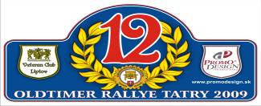
Jedným z atribútov veteránistického hnutia je popularizovanie, pripomínanie si a vzdávanie úcty histórií motorizmu. K historickému vývoju motorizmu neoddeliteľne patria automobilové preteky v rôznych formách. Prvé známe preteky, ktoré prechádzali územím Liptova v roku 1913 a smerovali z Bratislavy cez Trenčín, Žilinu až do Poľska boli preteky Tatra-Adria, ktoré organizoval Rakúsky autoklub. Preteky vtedy vyhralo knieža Alexander Kolowrat Krakowski, keď prešiel trať s dĺžkou 2178 km na pretekárskom automobile Laurint & Klement bez jediného trestného bodu.
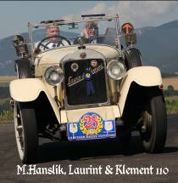
Totožne s traťou pretekov Tatria-Adria, zrejme chceli Oldtimer Rallye Tatry 2009 /súčasť Slovenského pohára historických automobilov/ absolvovať aj pán Michal Hanslík s manželkou na automobile Laurint & Klement 110 /r.v. 1925/. Veď čo iné si mali usporiadatelia myslieť, keď tesne po odštartovaní prvých účastníkov súťaže dostali hlásenie, že práve takáto posádka sa pohybuje v protismere trate tohtoročnej ORT 2009. Je len samozrejmosťou, ktorá k tejto súťaži patrí, že organizátori zabezpečili pre pán Hanslíka a ešte pre ďalšie štyri posádky z Prahy (Vrána Jaroslav - Buick Pheaton /1922/, Páv Romuald – Lagonda Touer /1931/ , Ramousek Jiří – MG N Magnete /1934/ a Vavřík Zdeněk – Ford V8 /1934/ usporiadateľský doprovod, ktorý už vlastne počas trvania súťaže odprevadil týchto následníkov kniežaťa Kolowrata na štart ORT.
Tak sa vlastne vysvetlila a odstránila trauma riaditeľa súťaže, ktorú mal počas úvodného príhovoru. Na námestí v Liptovskom Mikuláši pred samotným štartom ORT mal „nezvestných“ jedných z najvzácnejších účastníkov. Epizóda mala šťastný koniec. Posádky bez problémov stihli vlastný štart, hoci na konci štartovného poľa a úplne v pohode sa vydali na trať prvej etapy súťaže, tento krát už spod štartovnej rampy a tým správnym smerom. Na 1. etapu ORT, ktorá sa išla ako samostatný pretek ORT - Slovak race odštartovali súťažiaci po úvodných príhovoroch /primátor L.Mikuláša J.Blcháč, prednosta MÚ, R.Urbanovič, p.farár V.Pavlík a riaditeľ súťaže J.Petran/. Jedným za štartujúcich bol aj Veľvyslanec Českej republiky J.E. V.Galuška s manželkou /BMW 3,0 Csi , r.v 1972/. Po absolvovaní dvoch krátkych meraných úsekov na štarte sa účastníci „vyškriabali“ na kótu Nicovô /732 m.n.m/, kde si pod sebou ako na dlani mohli prezrieť Liptovskú kotlinu, pamätník oslobodenia, hroby 1162 padlých z II. Svetovej vojny, ale i sochu autorov A. Gromu, a M. Ksandra, ktorej modelom stála Jolana Trombauerová. Tá Jolana Trombauerová, ktorá bola autorkou úvodných oslavných veršov pri otváracom prejave ORT...
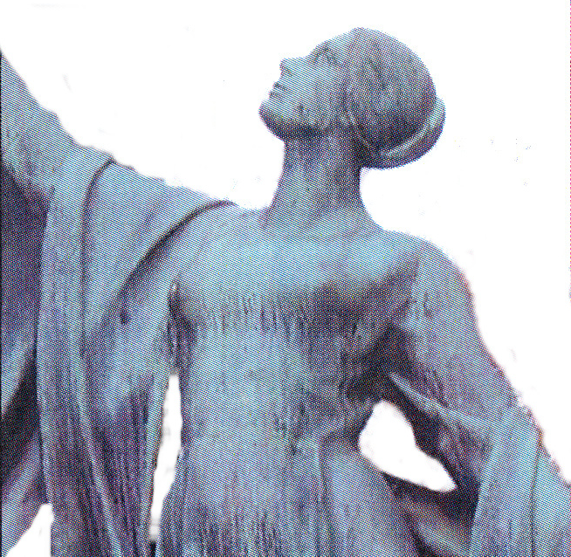
V opare striebornom mäkko spíš,
Široko ďaleko dovidíš ...
Velebou končiarov udivuješ svet,
Liptov môj milený, podtatranský kvet ...

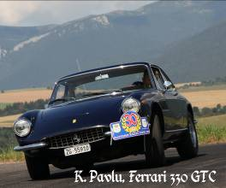
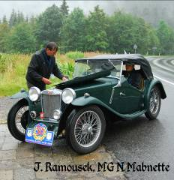
A Liptov sa účastníkom v nádhernom počasí zo spomínanej vyhliadky i počas celej I. etapy predstavil skutočne ako podtatranský kvet ...Niektorí účastníci kochanie sa nádhernou panorámou či slnkom zaliatou prírodou vôbec nevyužili, lebo predovšetkým účastníci Slovenského pohára historických vozidiel (Bazala, Frišták, Petranová) si povedali: „Čo nás po pekných pohľadoch, poďme na letisko, kým je prázdne.“ Mali tým samozrejme na mysli jednu z atrakcií ORT, jazdu pravidelnosti na letisku „Jochy“. Fotobunkou elektronicky meraný okruh s letmým štartom a letmým cieľom v dĺžke 1,4 km na letisku „Jochy“ dáva možnosť vodičom historických vozidiel dokonale si otestovať svoju zručnosť a schopnosti pri dodržaní totožných časov jednotlivých kôl, pričom čas na jednotlivý okruh si sami určia. Nie všetci účastníci sú ale vyznávačmi jazdy pravidelnosti. V mnohých príležitosť zajazdiť si na okruhu s parametrami takmer okruhu F1, prebudila športového ducha. „Buchli v nich sadze“- ako hovoria jazdci rallye a jazdili okruh systémom „čo to dá“. Minuloročný rekord pána Jiřího Bublíka na Škoda 1000 MB /1964/ 00:01:14,754, prekonal výrazne Prezident AHV SR Karol Pavlů časom 00:01:08,116 na Ferrari 330 GTC /1967/. Čo tam po nejakých bodoch za pravidelnosť, ale akú radosť takáto športová jazda na veteránoch urobila fotografom, kameramanom a divákom...Keď sa súťažiaci rozlúčili s letiskom „Jochy“, pokračovali cez Liptovský Mikuláš a Závažnú Porubu na južnú stranu Liptovskej kotliny. Tam sa následne „vyšplhali“ do nadmorskej výšky 1.119 m.n.m. pod Chopok do hotela Grand. Pri káve a dezerte v príjemnom prostredí si trochu oddýchli a pripravili sa na ďalšiu adrenalínovú časť súťaže. Organizátori umožnili účastníkom v stredisku Žiarce jazdu na letnej bobovej dráhe. Hoci riaditeľ súťaže sľuboval bedňu originálneho sektu Champaign tomu, kto zíde dráhu bez bŕzd, bedňa si majiteľa nenašla. Aby toho adrenalínu nebolo málo, o značné vzrušenie sa postaral Vlastimil Novák, keď jeho prekrásne a vzácne Hispano Suiza H6C /1926/ na prístupovej ceste k Žiarcom začalo horieť. Duchaprítomnosť vlastníka, pomoc ostatných účastníkov a samozrejme riešenie organizačného tímu znamenalo, že vzácne auto bez akejkoľvek škody o cca hodinu aj s odstránenou poruchou pokračovalo v súťaži. Problematický dojazd do cieľa etapy mala posádka J.Ramousek-K.Dovinová - MG N Magnete /1934/, ktorá dojazdievala bez bŕzd. Všetci účastníci si po absolvovaní krátkeho meraného úseku pri Liptov aréne, na záver etapy mohli vychutnať Aquapark Tatralandia so všetkými jeho atrakciami. Prvý deň sa končil večerou vo Western City a atraktívnou ohňovou šou. O bezpečný návrat kolóny z Tatralandie do centra mesta Liptovský Mikuláš sa postaral policajný doprovod.
Už spomínanú posádku J.Ramousek-K.Dovinová a ich priateľov ale nečakal zaslúžený oddych. Spolu s vedúcim trate Ing. Barboríkom ich čakala, podľa vlastných predpokladov, nočná oprava minimálne do štvrtej hodiny rannej. Tento odhad sa ukázal byť príliš pesimistický, lebo keď im usporiadatelia o polnoci priniesli večeru a príslušné množstvo občerstvenia, už krásny veterán MG N Magnete /1934/ bol pojazdný.
Sobotné ráno na námestí v Liptovskom Mikuláši pri štarte do najkrajšej a zároveň najdlhšej 207 km etapy privítalo žiaľ účastníkov nemalým objemom dažďa. Na námestí účastníci absolvovali 2 krátke merané úseky, pokračovali na letisko „Jochy“ – absolvovali obľúbenú jazdu pravidelnosti, pri ktorej si tento krát mohli vyskúšať aj aquaplaining a podobné radosti. Radosť to však rozhodne nebola pre motocyklistov. Pre 2 motocykle bol tento test aj posledným testom dňa. Odmenou pre tých, ktorí pokračovali, bola na 21. km žinčica a pravý ovčí syr ktorý pripravila obec Jamník. A keď účastníci absolvovali ďalších náročných ale pekných 55 km po Ceste slobody popod Vysoké Tatry cez Podbanské, Štrbské Pleso, Smokovce do Tatranskej Lomnice, stali sa účastníci aktérmi Tatranskej promenády. Ten, kto riadil počasie v tento deň, bol k usporiadateľom milostivý, lebo veľmi vkusne usporiadaná Tatranská promenáda za značnej účasti divákov sa zaobišla bez dažďa. Promenádu sprevádzala dobová živá hudba, dokonalé moderovanie pánom Bendíkom z Vysokých Tatier a profesionálny komentár viceprezidenta ZZHV pána Jozefa Váryho. Nasledovalo posedenie pri dezerte a káve v Grand Hotely Praha. V honosnom prostredí hotela boli odovzdané ocenenia víťazom ORT SR Poháre odovzdával za organizátorov Honorárny konzul Poľskej republiky J.E. Tadeusz Frackowiak a prezident AHV K. Pavlů a osobné ceny odovzdal účastníkom aj Janko Matlák, hosť ORT 2009, jeden zo slovenských horolezcov „8-tisíckárov“.Ďalšia časť etapy smerovala na hraničný priechod Javorina a následne do perly Vysokých Tatier na Poľskej strane, do turisticky najzaujímavejšieho mesta Zakopane. Organizátormi pripravená grilpárty a záhradný catering bol ale poznamenaný nepretržitým dažďom a chladným počasím. Čo počasie pokazilo, ale určite účastníkom napravila dobrá poľská národná kuchyňa a následná možnosť byť účastníkmi výstavy historických vozidiel v centre Zakopeného na Krupowkach. Krupowki, to je atrakcia Zakopaného - pešia zóna, s desiatkami butikov, barov, reštaurácií, so stovkami návštevníkov kde motorovým vozidlám nie je povolené ani len zásobovanie. Vďaka spoluorganizátorovi – Tatranski Klub Motoryzacyjny tu boli veterány, účastníci ORT, naozaj príjemnou atrakciou
Po hodinu a pol trvajúcej prestávke nasledovala 70 kilometrová časť etapy, opäť do centra Liptovského Mikuláša. Za neustáleho dažďa sa obeťami stali ďalšie dva motocykle a MG TD /1950/ . Niektorí si vyskúšali celkom nebezpečné šmyky na trati /J.Francel ČZ 150C /1950/, či dokonca hodiny (J.Bublík, Škoda 1000 MB /1964/), ale hádam najväčšou atrakciou bola opäť posádka J.Ramousek-K.Dovinová, ktorá nielenže spotrebovala všetky svoje sviečky, vykúpili aj všetky sviečky na benzínpumpách po trati, aby nakoniec na svojom 6 valcovom MG sa dostali do cieľa aspoň so zapaľovaním na 4 valcoch. V cieli súťažiaci absolvovali posledné dva krátke merané úseky. Potom už nasledovala v teplom a príjemnom prostredí reštaurácie Rotunda slávnostná večera, neobmedzená „ochutnávka“ vín, dve kapely, operný spevák - bonviván Ivan Ožvát (sólista opery SND) a polnočný program tanečnice Natálie.

Krásne a opäť slnečné nedeľné ráno privítalo účastníkov do 3. etapy ORT, najkratšej a najpohodovejšej. Po absolvovaní dvoch krátkych meraných úsekov, občerstvenia na štarte do priemernej rýchlosti v Liptovskom Trnovci nasledoval cieľ priemernej rýchlosti v Liptovskej Sielnici – občerstvenie, jazda na koňoch, výlet do archeoskanzenu Havránok a relax v Thermalparku Bešeňová. Teplé počasie, dokonale zorganizovaný pobyt v thermalparku všetkých účastníkov príjemne naladil na blížiace sa finále ORT 2009 – ma Concours d´Ellegance. 25 osobitne vybraných dokonale vyleštených historických vozidiel a dobovo vystrojených účastníkov, sa predviedlo na červenom koberci na Námestí osloboditeľov v Liptovskom Mikuláši pred odbornou porotou i vďačnými divákmi. Táto prehliadka opäť s dokonalým odborným komentárom za sprievodu živej hudby bola nielen pastvou pre oči divákov, ale pre mnohých aj poučením o histórii motorizmu. Concour d´Ellegance bola efektnou „čerešničkou na torte“ ORT 2009. Pred samotným vyhlásením výsledkov celej súťaže ešte vystúpila kapela s dobovým repertoárom skladieb a Učiteľský spevokol hymnou SR, hymnou EU a skladbou Petra Bellu Horala „Aká si mi krásna“ otvoril odovzdávanie pohárov víťazom. Víťazom gratulujeme a aby ich úspech neostal len na Liptove, týmto Vám ich predstavujeme:
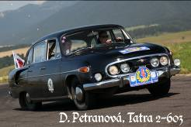
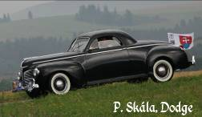
Oldtimer Rallye Tatry 2009 absolut

I. | Petranová Dana, PhDr. | SK | Tatra 603-2 | 1972 | 208 TB
II. | Frišták František | SK | Škoda 1102 Tudor | 1950 | 535 TB
III. | Skála Pavel, Ing. | SK | Dodge | 1941 | 1107 TB
IV. | Drápal Peter | SK | Škoda Octavia | 1962 | 1462 TB
V. | Kolář Bivoj | CZ | Packard Clipper | 1947 | 1710 TB
VI. | Mączyński Bohdan | PL | Suzuki SJ 413 | 1984 | 1802 TB
VII. | Bazala Marián | SK | Triumph TR 3 A | 1958 | 1807 TB
VIII. | Sedlák Martin | SK | Corvette | 1981 | 2224 TB
Oldtimer Rallye Tatry 2009 cars until 1945
I. | Skála Pavel, Ing. | SK | Dodge | 1941 | 1107 TB
II. | Takáč Miroslav | SK | Aero 662 | 1932 | 3555 TB
III. | Daniš Pavol, Mgr.art. | SK | AERO 30 | 1934 | 3975 TB
Oldtimer Rallye Tatry 2009 motocycles
I. | Wachal Viliam | SK | Jawa 250 / 11 perák | 1948 | 4011 | TB
II. | Francel Jozef | SK | ČZ 150 C | 1950 | 18183 | TB

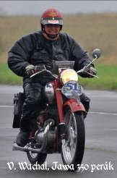
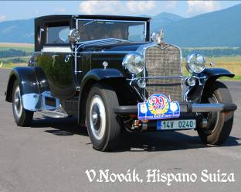

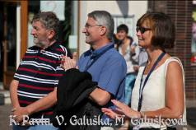
Oldtimer Rallye Tatry 2009 Top elegance
I. | Novák Vladislav | CZ | Hispano Suiza | 1926
II. | Hanslík Michal | CZ | Laurint & Klement 110 | 1925
III. | Páv Romuald | CZ | Lagonda Touer | 1931
IV. | Skála Pavel, Ing. | SK | EMF | 1912
V. | Bednárik Marián | SK | Rolls Royce 20/25 HP | 1933

Oldtimer Rallye Tatry 2009 Internaional race, cars
I. | Petranová Dana, PhDr. | SK | Tatra 603-2 | 1972 | 147 | TB
II. | Bazala Marián | SK | Triumph TR 3 A | 1958 | 253 | TB
III. | Ďuranna Ivan, Ing. | SK | Austin Haeley 100 | 1954 | 276 | TB

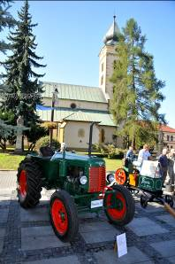

Oldtimer Rallye Tatry 2009 Internaional race, motocycles
I. | Francel Jozef | SK | ČZ 150 C | 1950 | 1157 | TB
II. | Miškovič Dušan, MVDr. | SK | Jawa 250 | 1956 | 2918 | TB
III. | Wachal Viliam | SK | Jawa 250 / 11 perák | 1948 | 3873 | TB
Oldtimer Rallye Tatry 2009 Slovak race, cars
I. | Petranová Dana, PhDr. | SK | Tatra 603-2 | 1972 | 61 | TB
II. | Frišták František | SK | Škoda 1102 Tudor | 1950 | 161 | TB
III. | Skála Pavel, Ing. | SK | Dodge | 1941 | 491 | TB
Oldtimer Rallye Tatry 2009 Slovak race, motocycles
I. | Wachal Viliam | SK | Jawa 250 / 11 perák | 1948 | 138 | TB
II. | Paulovič Jozef | SK | ČZ 150 C | 1949 | 489 | TB
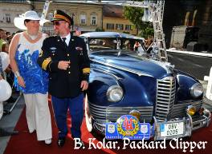III. | Lukáč Juraj | SK | Tatran 125 | 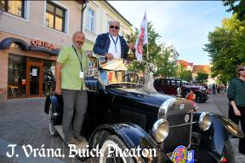1962 | 671 | TB

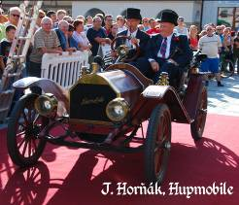
Horňák Ján, Ing | SK | The oldest car Hupmobile 1909
Kolár Bivoj | CZ | ORT 2009 Top elegance mode
Rödel Jens | D | The furtthest participant
Petranová Dana, PhDr. | SK | The best woman
Viliam Wachal | SK | The oldest participant
Matúš Drápal | SK | The joungest participant
Daniš Daniel | SK | Birth days cup
Ramousek Jiří | CZ | The Foul Hall MG N Magnette 1934
Vrána Jaroslav | CZ | Pohár prezidenta VCL  - Top participant Buick Phaeton 1922
Veteran club Bratislava |  | Pohár prezidenta VCL  - Top participant
Mesto Liptovský Mikuláš |  | Pohár prezidenta AHV SR

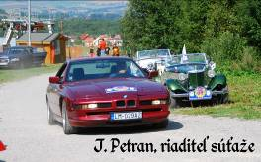
Je potrebné poďakovať sa čestnému predsedníctvu., reklamným partnerom, organizátorom. Je potrebné poďakovať sa za duchovné slová vyslovené pred súťažou pánovi farárovi Vladkovi Pavlíkovi. Je potrebné poďakovať za slová uznania po súťaži prednesené prezidentom AHV SR Karolom Pavlů. Ale hlavne je potrebné poďakovať sa všetkým účastníkom ORT o ktorých a hlavne pre ktorých táto súťaž bola. Boli ste skvelí účastníci. Do videnia na, verím, ešte zaujímavejšej, dokonalejšej a krajšej Oldtimer Rallye Tatry 2010.
Jaroslav Petran

